# Otamendi Augusto

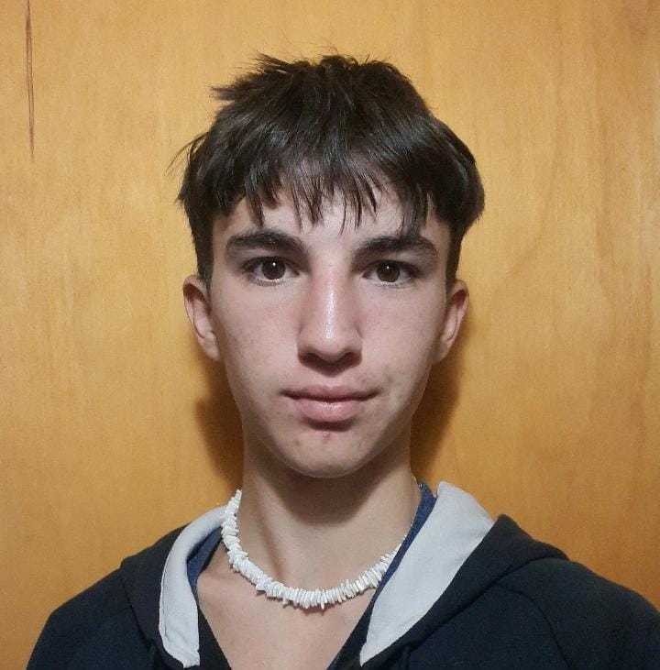

**Datos Personales**

* Tengo 18 años y me gusta programar. En mi tiempo libre estudio programación con cursos avanzados, para poder progresar como programador.
* Brioche, Arroyo tuqueco 142
* Teléfono: 2944630329
* Fecha de nacimiento: 13/07/2004
* Edad: 18 años
* Estado civil: Casado
* Número de CUIL: 20-45806389-0

**Estudios Cursados**

* Educación primaria, Escuela 129
* Educación secundaria, tecnologico del Sur, Tecnico en electronica

**Conocimientos**

**Taller**

* + En este ámbito de “taller” aprendí Electricidad, Carpintería, Herrería, Soldadura y forja. Como proyectos de estas materias arme un banquillo escalera (madera), un sistema eléctrico de una casa, una vinoteca de fierros y una llave Alen múltiple.

**Programacion**

* + Aprendí a programar Arduino, Pyton, C#, My sql y HTML. Todos estos lenguajes los utilice para distintos proyectos, como autos automáticos o bases de datos para una biblioteca.

**Actividades fuera de la escuela**

* + Participante de charla TED sobre Medicina publica, también en un proyecto sobre Políticas Públicas para mejorar la opción de empleo para las personas con discapacidad. Participante del desafío Eco YPF y en la copa robótica 2021. Cursos de programación, programador de Phyton.

**Experiencia Laboral**

1. Lugar de trabajo 1
   * En el verano trabaje construyendo cabañas, su infraestructura, instalación eléctrica y diseño de la misma.
   * 01/11/2022 - 20/01/2023
   * Fernando

Descargar en formato de Word